به نام خالق رنگین کمان

ستاره باباجانی – 99521109 – تمرین تئوری چهارم

سوال 1:

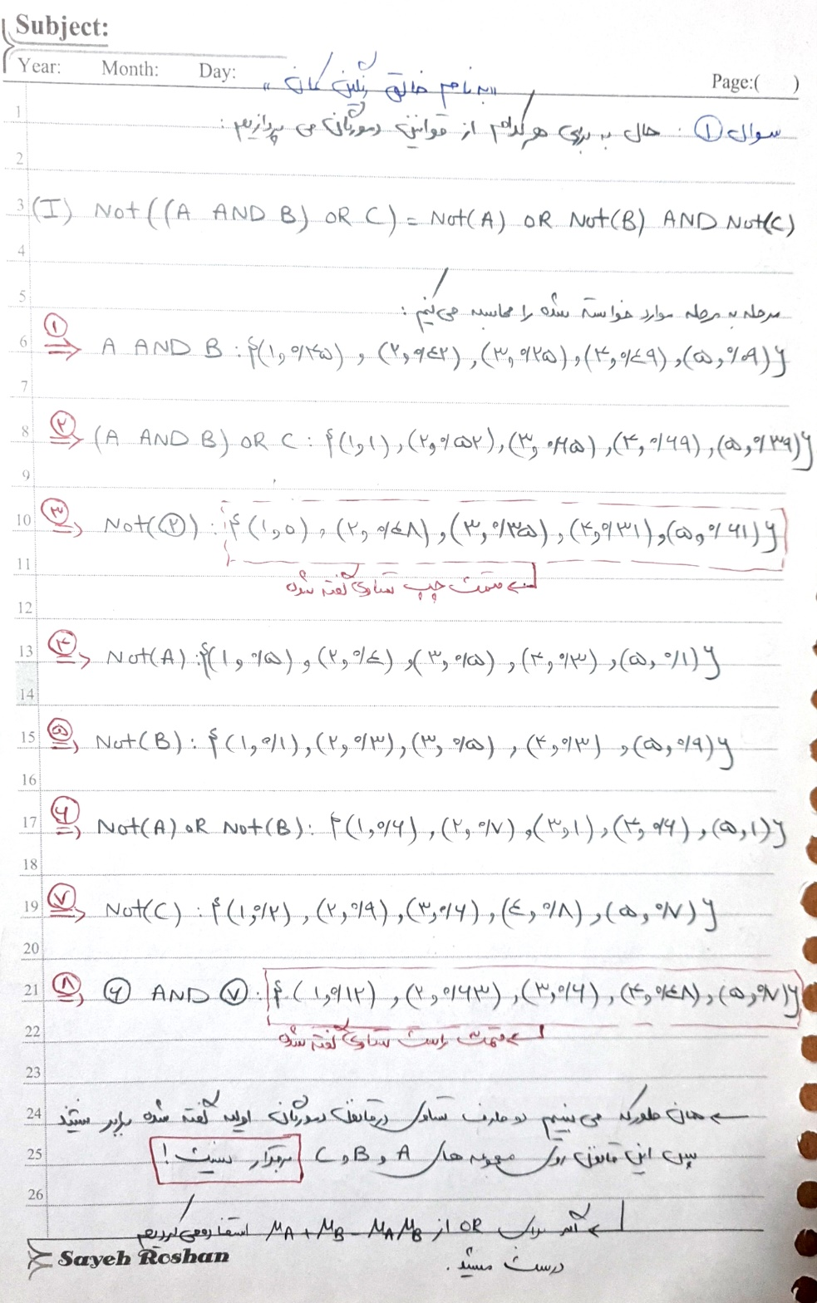

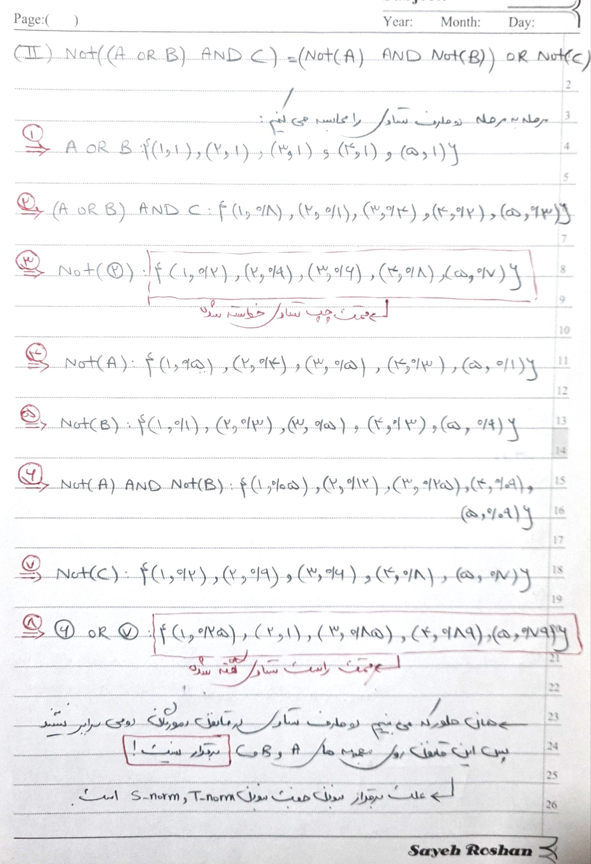

سوال 2:

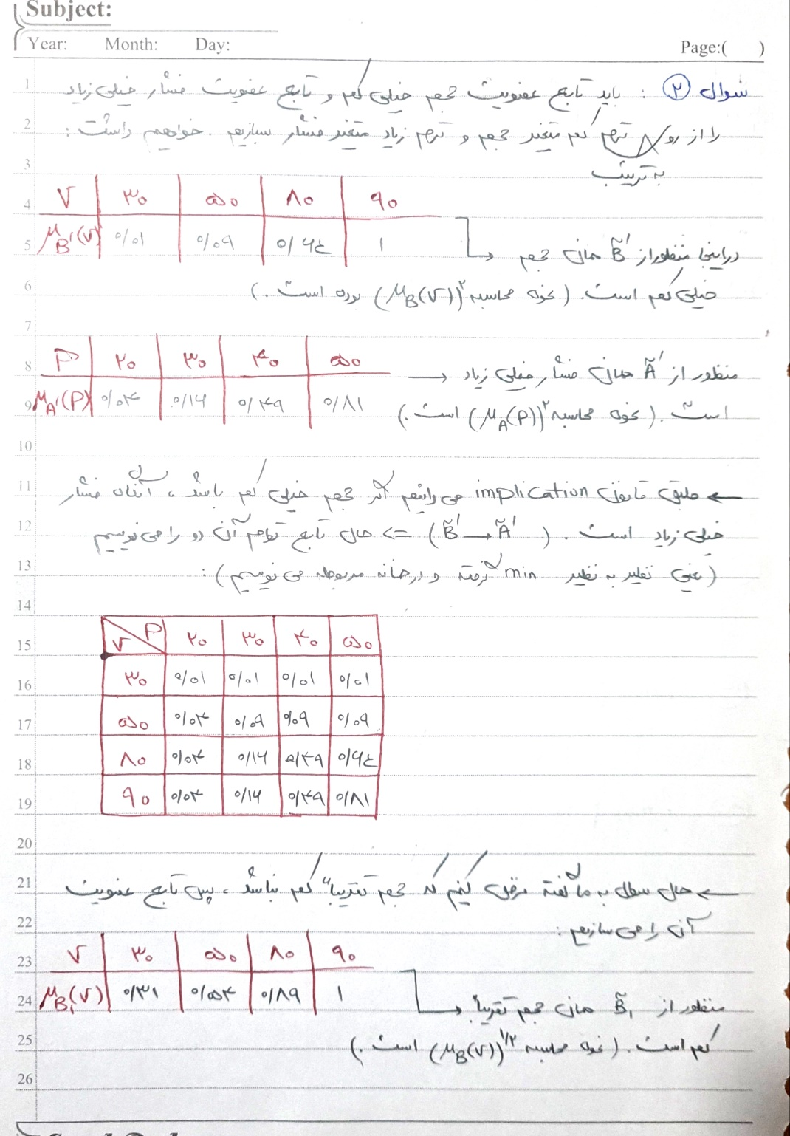

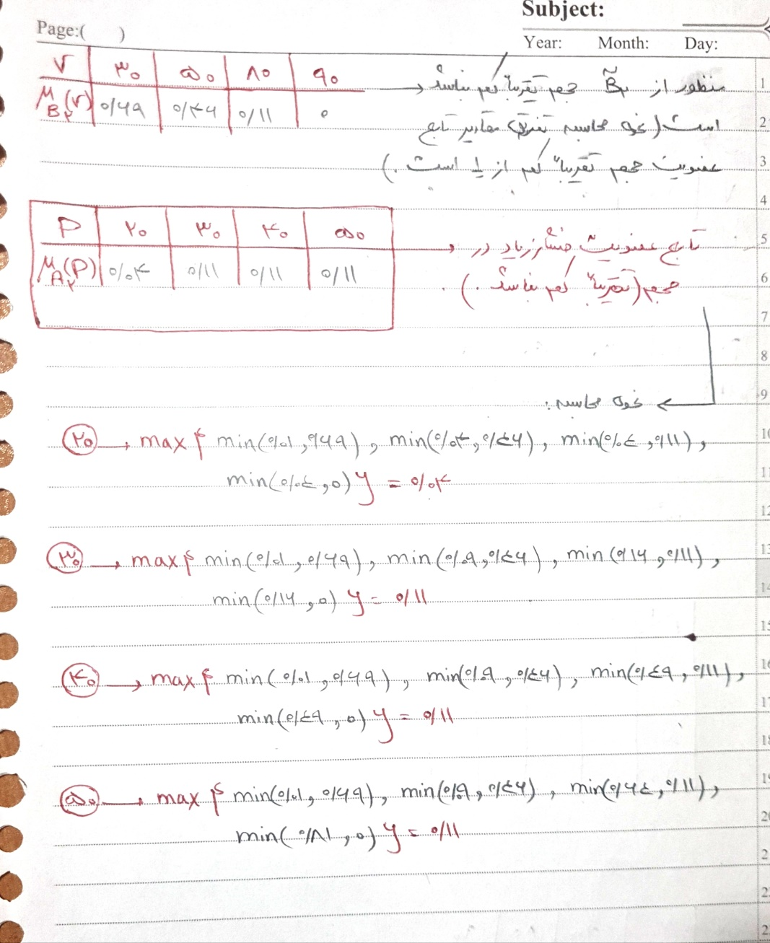

سوال 3: الف) مراحل کنترل کننده فازی به شرح زیر است:

1. فازی شدن(fuzzification): ابتدا باید متغیرهای ورودی و خروجی مربوط به کنترل کننده را شناسایی کرده و اصطلاحات و عبارات معنادار یا همان linguistic terms را انتخاب کرده و با مجموعه های فازی مناسب که معمولا اعداد فازی هستند، بیان کنیم.
2. Fuzzy function: یک تابع فازی ساز برای هر متغیر ورودی تعریف کرده (این تابع عدم قطعیت در اندازه گیری را نشان میدهد.)
3. Fuzzy inference rule: طبق دانشی که بدست اوردیم با استفاده از یکسری استنتاج فازی که از طریق تجربه یا نظر شخص متخصص بدست آمده، دانشمان را فرمول بندی میکنیم.
4. Inference engine: طبق استنتاج های انجام شده یک موتور استنتاج طراحی کرده تا بتواند اطلاعات فازی را با توجه به متغیر های ورودی برای ما ترکیب کند.
5. Defuzzification: برای تبدیل نتیجه فازی به یک عدد حقیقی (تا سیستم بر اساس آن عمل کند.)
6. بازخورد(feedback loop): جمع آوری و اندازه گیری بازخورد سیستم کنترل شده.

ب)

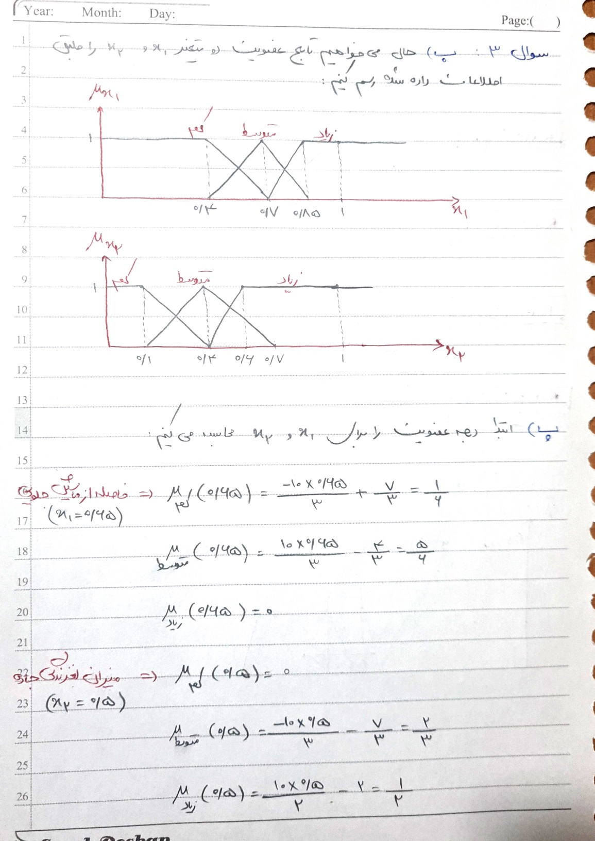

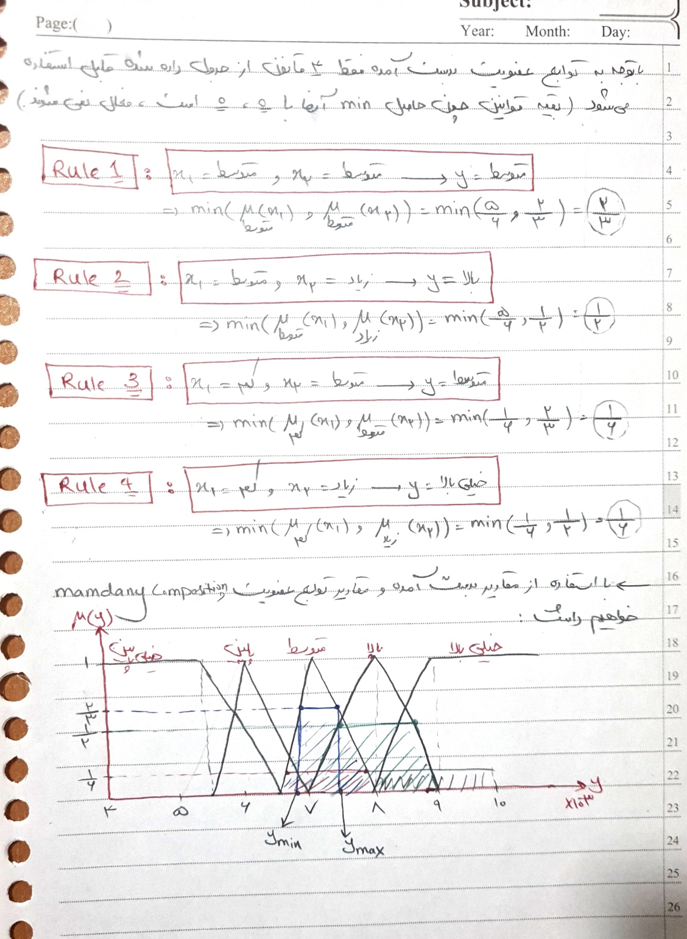

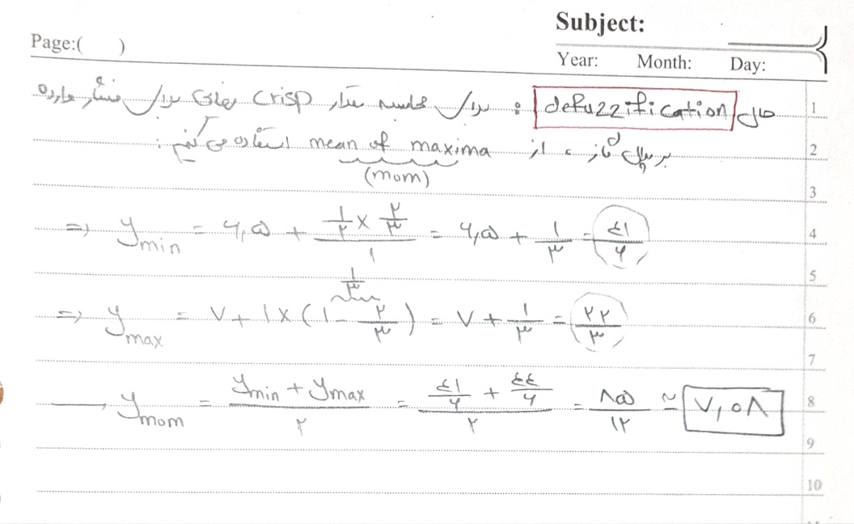

سوال 4: معیار های مورد بررسی در انتخاب روش های defuzzification به شرح زیر است:

1. Plausibility: یعنی روش چقدر معقول است.
2. Simplicity of calculation: یعنی روش چقدر راحت است برای محاسبه کردن.
3. Continuity: برای بررسی مقدار پیوستگی مقادیر (مثلا اگر مقدار خیلی کوچکی تغییر در ورودی اعمال کنیم، باید مقدار خروجی نیز خیلی کوچک تغییر کند.)

در جزوه 4 روش COG, COS, CA, MOM گفته شده که مقایسه انها طبق معیار های گفته شده به شرح زیر است:

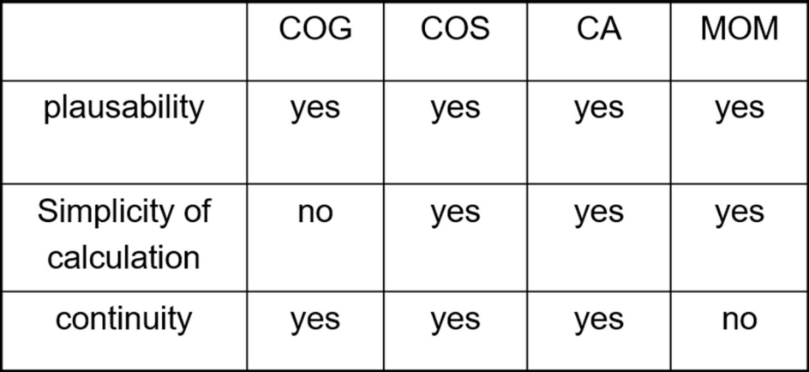

حال به بررسی مزایا و معایب هر یک از روش ها میپردازیم:

* COG: روش مرکز ثقل، یکنواختی(smoothness) را فراهم میکند که در نتیجه آن خروجی دقیق تری به ما میدهد. این روش همچنین کل شکل تابع عضویت را درنظر میگیرد. <- جزو متداول ترین و دقیق ترین روش ها است.

از معایب این روش، حجم محاسبات زیادی است که دارد زیرا محاسبه میانگین وزنی سخت است. این روش همچنین به نقاط پرت حساس است که در نتیجه نهایی تاثیر زیادی میگذارد.

* COS: این روش از نظر محاسبات بسیار ساده تر است و نسبت به روش قبلی، حساسیت کمتری در نقاط پرت دارد.

از معایب این روش، دقت کم مقادیر خروجی است که به دلیل درنظر نگرفتن شکل توابع عضویت است.(فقط ارتفاع تابع عضویت را درنظر میگیرد.)

* CA: این روش همانند روش قبلی، محاسابت ساده ای دارد و نسبت به نقاط پرت، مقاوم است.

از معایب این روش دقت کم در خروجی آن است زیرا برخلاف COG شکل تابع عضویت را درنظر نمیگیرد و فقط مرکز آن را درنظر میگیرد.

* MOM: این روش از نظر محاسباتی بسیار سریع است و نسبت به نقاط پرت مقاوم است. این روش همچنین بر مناطق با عضویت بالا تاکید بیشتری میکند.

از معایب این روش، امکان از دست رفتن اطلاعات مهم در مناطق عضویت پایین و امکان از دست دادن بعضی از جزئیات به دلیل تمرکز روی حداکثر است. این روش به نویز نیز حساس است و اشکال تابع عضویت را نادیده میگیرد.

روش های دیگری مثل SOM, LOM وجود دارد که روش اول ذکر شده، پیاده سازی راحتی دارد و بعنوان خروجی یک مقدار crisp میدهد و همچنین میتواند توابع عضویت متقارن را بهتر از COG مدیریت کند. این روش اما معمولا برای مجموعه های فازی پیچیده خوب عمل نمیکند. روش دوم ذکر شده نیز، برای توابع عضویت با چندین قله عملکرد خوبی دارد و نسبت به COG حساسیت کمتری نسبت به نقاط پرت دارد. این روش اما، ممکن است یک مقدار واضح ارائه نکند که منجر به ابهام در تصمیم گیری میشود و همچنین اگر تعداد زیادی تابع عضویت داشته باشیم، پیچیدگی محاسباتی بالایی دارد.

پایان